[디지털미디어학과]

Multi-Agent-Based Building Energy Demand Forecasting and Explanation of Forecasting Basis System
[중간보고서]
Version 1.0

2026년 10월 27일

학번: 202221128

이름: 김동호

지도교수: 강경란 교수님

목 차
요약 3
1. 개요 4
1.1 연구 배경 및 필요성 4
1.2 연구 목표 및 범위 4
1.3 추진 일정 및 진행 현황 5
2. 연구 방법 및 환경 6
2.1 데이터셋 6
2.2 개발 환경 6
2.3 평가 체계 7
2.4 전체 연구 흐름 8
3. 단계별 수행 내용 및 결과 9
3.1 1주차 — 데이터 이해·결측 분석·서브셋 선정 9
3.2 2주차 — 평가 하네스와 Seasonal Naive 베이스라인 11
3.3 3주차 — 피처 엔지니어링과 LightGBM 수요 예측 12
3.4 4주차 — 예측잔차 기반 이상진단과 SHAP 설명 14
3.5 5주차 — Chronos-2 zero-shot과 3-way 정면 비교 16
3.6 6주차 — TTM 적용, 전체 벤치마크, 6축 배포 판단 19
4. 종합 분석 및 고찰 24
4.1 누적 비교와 주요 발견 24
4.2 겪은 함정과 대응 23
4.3 한계 및 유의사항 24
5. 향후 계획 26
REFERENCES(출처) 27
부록. 주요 산출물 목록 28

요약
본 연구는 건물 에너지(전력) 수요 시계열을 대상으로 예측과 이상진단을 함께 수행하고, 서로 다른 계열의 모델을 동일한 평가 기준에서 비교·판정하는 방법을 익히는 것을 목표로 한다. 특정 모델의 성능 우위 자체보다 판정 가능성, 재현 가능성, 평가 과정의 함정(데이터 누수, 사전학습 오염 등)에 대한 인식을 핵심으로 삼는다. 데이터는 Building Data Genome Project 2(BDG2)와 LEAD 1.0을 사용하며, 노트북(CPU) 환경의 1단계(1~6주차)와 산업체 GPU 서버 환경의 2단계(9~14주차)로 진행 예정이다.
본 중간보고서는 1단계 6주간의 수행 내용을 정리하였다. BDG2 후보 200개 건물에서 17개 서브셋을 선정하고, rolling-origin 백테스트 하네스와 Seasonal Naive 베이스라인을 구축한 뒤 LightGBM, Chronos-2(zero-shot), TTM을 같은 조건에서 비교하였다. 예측잔차 기반 이상진단과 SHAP 설명도 구현하였고, 정확도뿐 아니라 지연, 자원, 운영, 설명·콜드스타트를 함께 고려하는 6축 평가로 시나리오별 배포 모델을 판단하였다.
항목 | 핵심 결과
분석 대상 | BDG2 후보 200개 중 72시간 이상 연속결측이 없는 17개 건물 (electricity, 2016~2017, 1시간 간격 17,544행)
평가 체계 | rolling-origin 백테스트(expanding, 52 window, step 168h), horizon 24h/168h, 지표 MASE. Seasonal Naive MASE 0.967 / 0.977로 검산 통과
LightGBM | 24h MASE 0.621(Naive 대비 35.8% 개선), 168h 0.996(동률). 건물별(local) 모델은 0.550 / 0.930
이상진단 | 정상 구간만 학습하면 이상 구간 정규화 잔차가 7.23배, 오염 학습은 2.04배(탐지력 71.8% 저하). 최적 임계값(μ+3σ) F1 0.275
Chronos-2 | zero-shot 24h 0.384 / 168h 0.810. 두 horizon 모두 17개 건물 전부에서 LightGBM(global)보다 우수. 외기온 공변량으로 7.6% / 14.0% 추가 개선
TTM | 추론 4.4ms/계열로 Chronos-2(154.7ms)의 약 1/35. 정확도는 24h 0.745로 낮고 메모리(약 456MB)는 Chronos-2(916MB)의 절반
배포 판단 | 시나리오별로 최적 모델이 다름. A(이력 2년·50개), B(이력 2주): Chronos-2 + 공변량 / C(RAM 4GB·2코어·500계열·1분): LightGBM(local)

수행 과정에서 결측 탐지 로직의 결함, 평가 구간 중복, 측정값 편차 등 평가 설계상의 문제를 여러 차례 발견하고 바로잡았으며, 그 과정과 근거를 4장에 정리하였다. 향후에는 1단계 종합보고서를 마무리하고 2단계(LoRA 파인튜닝, 딥러닝 예측 모델, 이상진단 전용 모델, 라우팅 에이전트, 설명 생성)로 이어갈 계획이다.

1. 개요
1.1 연구 배경 및 필요성
건물은 전 세계 에너지 사용량의 약 40%를 차지하고 그중 약 20%가 건물 내부에서 낭비되는 것으로 알려져 있다. 스마트 미터가 보급되면서 시간 단위 전력 데이터를 이용한 수요 예측과 이상 탐지가 에너지 절감의 출발점이 되었다. 최근에는 대규모 시계열로 사전학습되어 대상 데이터로 학습하지 않고도 예측하는 시계열 파운데이션 모델(TSFM)이 등장했지만, 어떤 조건에서 기존 모델(LightGBM 등)보다 나은지, CPU 환경에서 쓸 수 있는지, 평가가 올바르게 이루어졌는지에 대한 체계적인 판정은 아직 부족하다.
본인은 학부 과정에서 RNN, LSTM, Transformer 등의 구조는 학습했으나, 정답 라벨이 없는 실무 환경에서 모델의 결과를 어떻게 판정하고 신뢰할 것인지에 대한 방법론을 다룰 기회가 적었다. 개별적으로 이상거래, 이상패턴 탐지 프로젝트를 진행하며 이 한계를 직접 느꼈고, 산업체(블루웍스)와 연계하여 건물 에너지 수요 예측과 이상진단을 다루는 본 프로젝트가 이 문제의식과 맞닿아 있어 참여하였다.

1.2 연구 목표 및 범위
구분 | 내용
1단계  (1~6주, 노트북 CPU) | 데이터 이해•서브셋 선정 → 평가 하네스•베이스라인 → LightGBM 예측 → 예측잔차 이상진단•SHAP → Chronos-2 zero-shot → TTM·전 모델 벤치마크•6축 배포 판단
2단계  (9~14주, GPU 서버) | Chronos-2 LoRA 파인튜닝•사전학습 오염 검증 → 딥러닝 예측 모델 비교•look-back 민감도 → 이상진단 전용 모델•VUS-PR → 라우팅 에이전트•근거 설명 생성·검증 → 통합 파이프라인·대시보드
공통 원칙 | 모든 결과를 처음 만든 동일한 평가 하네스와 Seasonal Naive 베이스라인 대비로 보고하고, 분석 대상 서브셋은 끝까지 고정한다
다루는 함정 | 데이터 누수 / 사전학습 오염 / look-back 민감도 / point-adjust 부풀림 — 실제로 재현하고 극복한 과정을 최종 보고서에 담는다

1.3 추진 일정 및 진행 현황
연구계획서의 12주 일정 중 1단계 6주차까지의 실습 과제를 완료하였다.
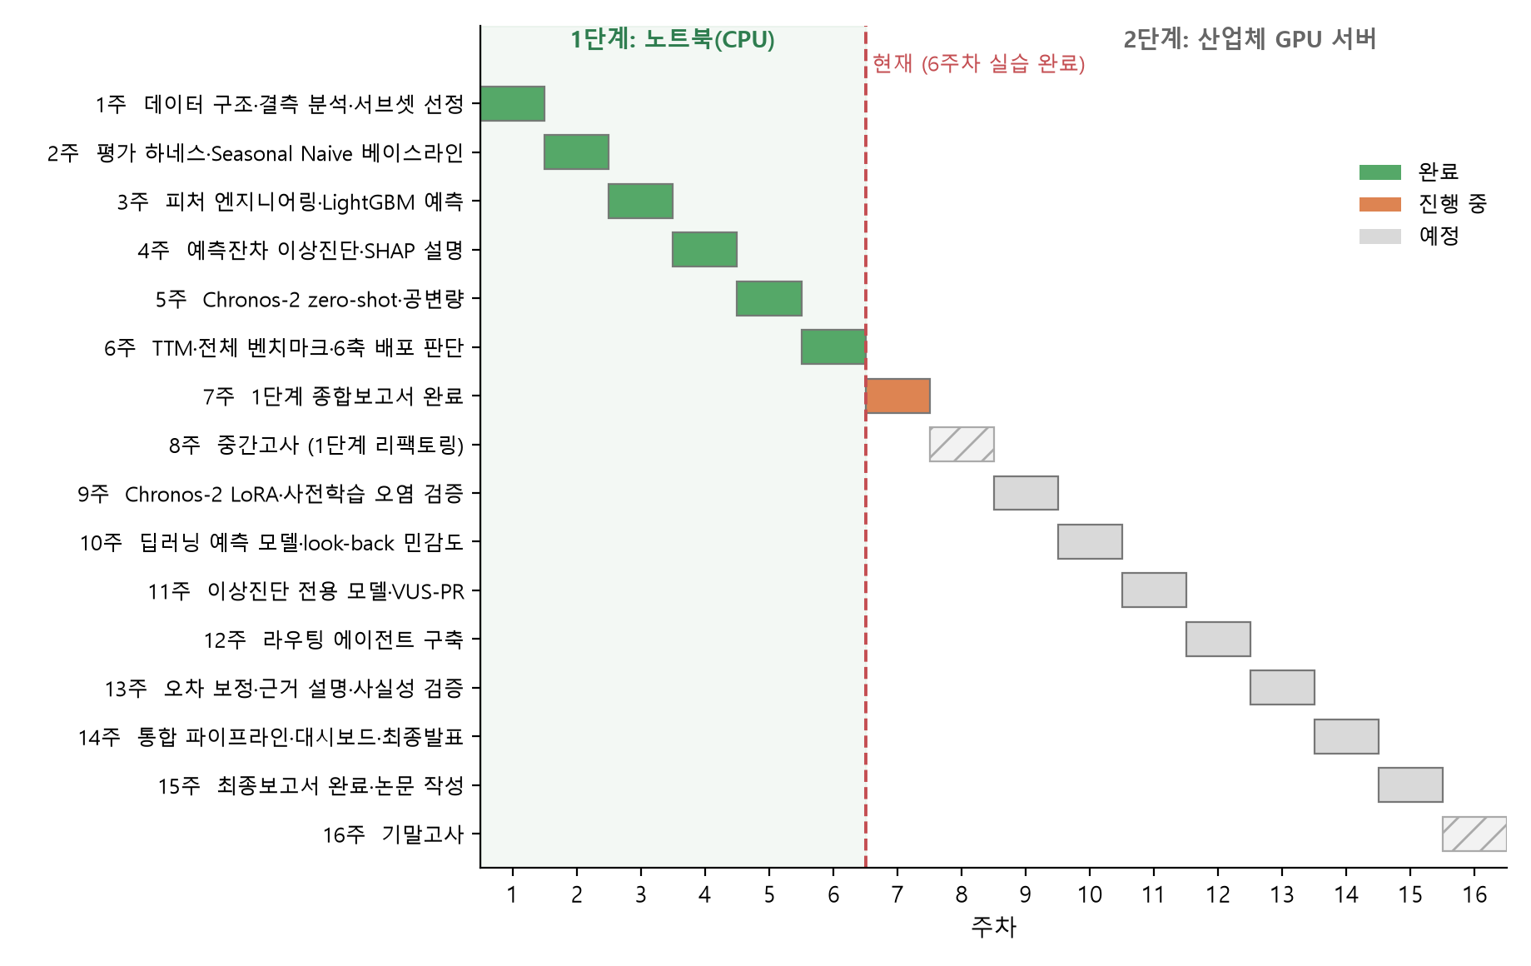
주차 | 기한 | 계획한 연구 수행 내용 | 상태
1 | ~9/4 | 학생용 교재·개발 환경 구축, BDG2 데이터 구조 파악·결측 패턴 분석, 분석 대상 서브셋 선정 | 완료
2 | ~9/11 | 롤링 오리진 백테스트 하네스, 평가지표(MAE·RMSE·MASE·wQL) 모듈, Seasonal Naive 베이스라인 확정 | 완료
3 | ~9/18 | 시계열 피처 엔지니어링, LightGBM 수요 예측(global/local, recursive/direct) 하네스 적용 | 완료
4 | ~9/25 | LEAD 1.0 라벨과 BDG2 조인, 예측잔차 기반 이상진단, SHAP 판정 근거 설명 | 완료
5 | ~10/2 | Chronos-2 zero-shot 적용, LightGBM 대비 정면 비교, 공변량(외기온) 투입 효과 검증 | 완료
6 | ~10/9 | 경량 TSFM(TTM) 적용, 전 모델 벤치마크, 6축 배포 판단표 | 완료
7 | ~10/16 | 1단계 종합보고서 작성 완료, 2단계 실습 준비 | 완료
9~14 | ~12/4 | GPU 서버 구축 → LoRA·오염 검증 → 딥러닝 예측 모델 → 이상진단 전용 모델 → 라우팅 에이전트 → 근거 설명·대시보드 통합 | 예정

2. 연구 방법 및 환경
2.1 데이터셋
데이터 | 내용 | 본 연구에서의 사용
BDG2  (Building Data Genome Project 2) | ASHRAE Great Energy Predictor III 대회 데이터를 정리한 공개 데이터셋. 1,636개 건물, 19개 사이트, 2016~2017년 1시간 간격 미터 값과 건물 메타데이터·기상 데이터 포함 | 전력(electricity) 미터만 사용. 기상은 외기온(공변량)으로 활용
LEAD 1.0 | BDG2 전력 미터에 이상 구간 라벨을 붙인 데이터셋. 연구자가 웹 기반 도구로 시계열을 눈으로 검사해 point, sequential 이상을 표시(원 논문 기준 1,413개 미터, 약 100 man-hour, 이상 비율 1.66%) | 내려받은 small 버전(200개 건물, 2016년, 이상 비율 2.13%)으로 이상진단 평가. 라벨 컬럼이 meter_reading 하나뿐이라 전력 전용 라벨임을 확인

LEAD 라벨은 통계 규칙이 아니라 사람의 시각적 판단으로 만들어졌다. (블루웍스에서 제공된 데이터셋) 따라서 4주차에서 사용한 통계 기반 탐지 규칙의 F1이 낮게 나오는 것은 두 정의가 다르기 때문일 수 있다는 점을 해석 시 유의하였다.
구분 | 구성
건물 수 / 기간 | 17개 / 2016-01-01 ~ 2017-12-31 (17,544시간)
용도별 | Office 8, Education 4, Entertainment/public assembly 2, Parking 1, Services 1, Public services 1
사이트별 | Rat 7, Fox 4, Hog 2, Bull 2, Bear 2 (5개 사이트)
면적(㎡) | 평균 9,639 / 중앙값 6,507 (소수의 대형 건물로 오른쪽 꼬리가 긴 분포)
NaN 비율 | 건물별 0.000% ~ 0.707%

2.2 개발 환경
구분 | 내용
하드웨어·OS | Windows 11 노트북, CPU 전용, GPU 없음 → 모든 추론 시간은 CPU 기준으로 측정
Python 환경 | Python 3.11.15 (Anaconda 가상환경), 블루웍스에서 제공한 requirements 파일의 버전을 고정하여 사용
데이터·시각화 | pandas 2.3.3, numpy 2.3.5, scikit-learn 1.7.2, matplotlib 3.11.0, JupyterLab 4.5.6
예측·설명 | lightgbm 4.7.0, shap 0.51.0
시계열 파운데이션 모델 | torch 2.10.0(CPU), transformers 4.57.6, chronos-forecasting 2.3.1(Chronos-2), granite-tsfm 0.3.8(TTM)
측정 | psutil 7.1.3 (RAM), torch 스레드 수 고정, 독립 프로세스 반복 측정

2.3 평가 체계
모든 모델은 2주차에 만든 하나의 평가 하네스에 model_fn(학습)과 predict_fn(예측) 두 함수를 끼워 넣어 평가한다. 하네스를 한 번 고정하면 이후 어떤 모델이든 같은 기준으로 비교할 수 있고, 하네스를 나중에 바꾸면 이전 결과와 비교가 불가능해지므로 코드는 수정하지 않고 인자만 조정한다는 원칙을 세웠다.
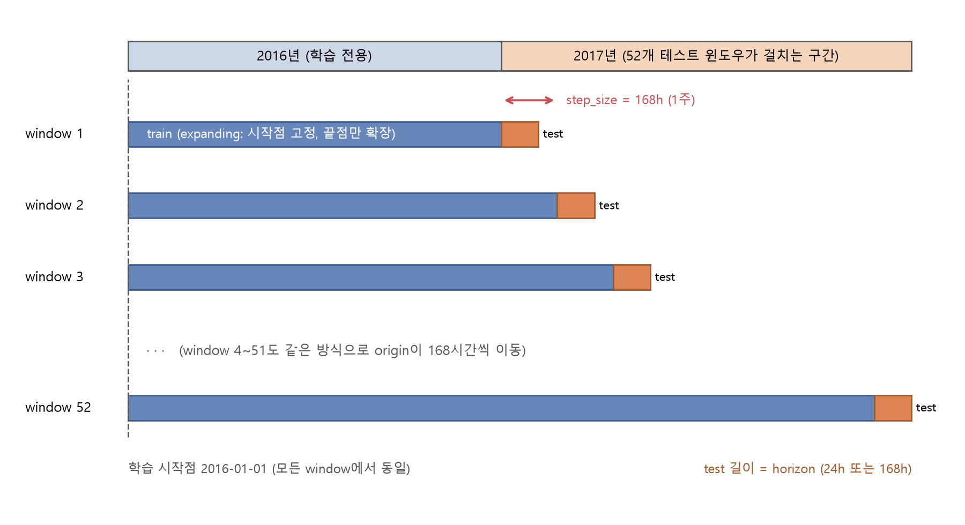
결정 사항 | 선택 | 근거
학습창 방식 | expanding | 데이터가 2년뿐이라 sliding(1년)을 쓰면 매 window마다 보유 이력의 절반을 버리게 되어 expanding이 좀 더 효과적이라고 판단
예측 지평(horizon) | 24h, 168h 둘 다 사용 | 일 단위 운영과 주 단위 계획 두 가지 용도를 모두 확인
window 개수 / 간격 | 52개 / step 168h | 2017년 52주 전체에 고르게 분포. window 8→52로 늘리면 window별 MAE 표준편차 82.06→37.24로 안정화
지표 | MASE (MAE, RMSE, wQL 병행 산출) | 건물 규모가 수십 배 차이 나므로 규모 무관한 MASE로 집계. 분모는 반드시 학습 구간 Seasonal Naive MAE

MASE 사용 = (모델의 MAE) ÷ (학습 구간에서 Seasonal Naive의 MAE, 주기 168시간). 누수를 막기 위해 (1) lag 피처는 horizon 이상만 사용하고, (2) rolling 통계는 shift(horizon)을 먼저 적용한 뒤 계산하며, (3) MASE 분모는 학습 구간만으로 계산한다. 검산으로 Seasonal Naive 자신의 MASE가 1.0 근처가 나오는지 확인하였다.

2.4 전체 연구 흐름
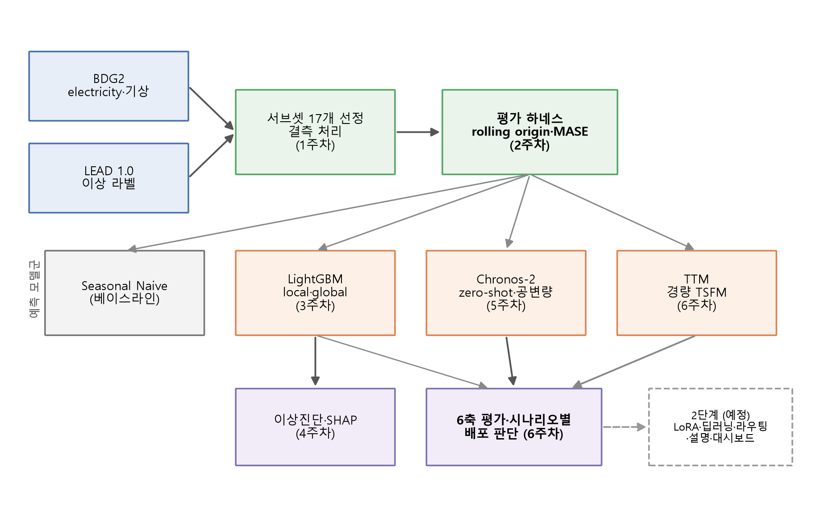

3. 단계별 수행 내용 및 결과
3.1 1주차 — 데이터 이해·결측 분석·서브셋 선정
수행 내용: BDG2의 metadata, electricity 구조를 파악하고, 결측 유형(산발적·연속·구조적)을 정의하여 분석 대상 서브셋을 선정하였다. 서브셋 건물에 대해 결측 처리 3안(선형 보간, 직전값, 마스킹)을 비교하고 시간대, 요일, 외기온에 따른 소비 패턴을 확인하였다.
- 서브셋 선정 과정
시도 | 기준 | 결과 | 문제점
1차 | electricity NaN 비율 0% | 84개 | 건물이 가진 다른 미터(냉수, 온수 등)의 결측을 반영하지 못함
2차 | 보유 미터 전체 NaN 0% | 56개 | 소수 용도(Services, Other 등)가 풀에서 사라짐. NaN으로는 안 잡히는 고정값 반복 구간 발견
멘토 피드백 | "이상치가 있는 건물도 선정하라. 간헐적 이상치는 예측에 문제되지 않는다" | 기준 재설계 | 결측 0%라는 절대 기준을 폐기하고 극심한 연속 결측만 규칙으로 배제
시도 A | NaN + 72시간 이상 고정값 합계 15% 미만 | 152개 | 기준이 느슨해 최대 약 110일의 고정값 구간도 통과
최종 | 72시간 이상 연속결측 구간이 1회라도 있으면 제외 | 17개 | 후보 200개 중 183개 제외, 17개 통과(8.5%)

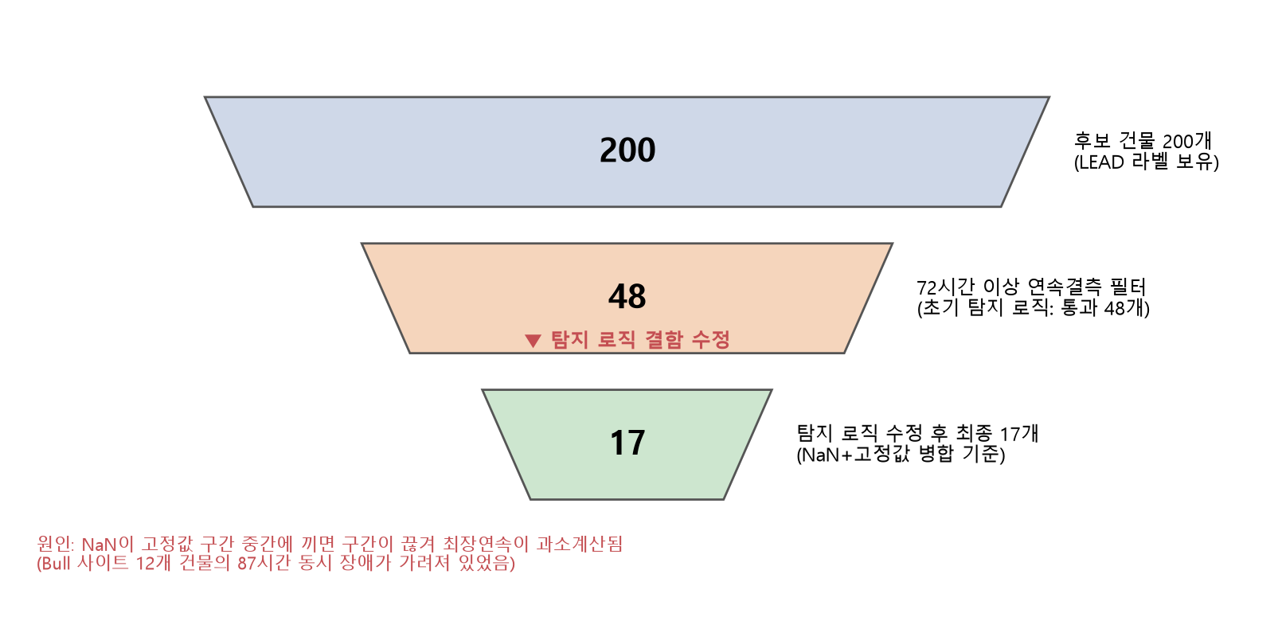
가장 중요한 발견은 센서가 통신이 끊기면 NaN 대신 마지막 값을 반복해서 보낸다는 점이다. NaN 비율 0%인 건물에서도 수 개월간 같은 값이 이어지는 구간이 있었다. 또한 처음 구현한 탐지 로직은 고정값 구간 중간에 NaN이 끼면 구간이 끊긴 것으로 계산해 최장 연속 길이를 과소 평가했다. 예를 들어 Bull 사이트 건물들은 수정 전 51시간으로 계산되어 통과했지만 NaN과 고정값을 OR로 병합해 다시 계산하자 87시간으로 나타나 탈락했다. 이 수정으로 통과 건물이 48개에서 17개로 줄었고, Bull 사이트 전역의 동시 데이터 수집 장애가 기존 로직에 가려져 있었다는 것도 확인하였다.
- 결측 유형 분류와 처리 방법 비교
유형 | 정의 | 처리 방침 | 해당 건물
산발적 | 연속 기준 미만의 짧은 NaN, 고정값 | 선형 보간 | 15개
연속 | 48시간 이상 지속 | 마스킹(NaN 유지) | 2개 (Hog_services_Marshall 49h, Rat_office_Craig 48h)
구조적 | metadata상 보유(Yes)인데 실제 컬럼 없음 | 해당 없음 | 후보 200개 전수 조사 결과 0개

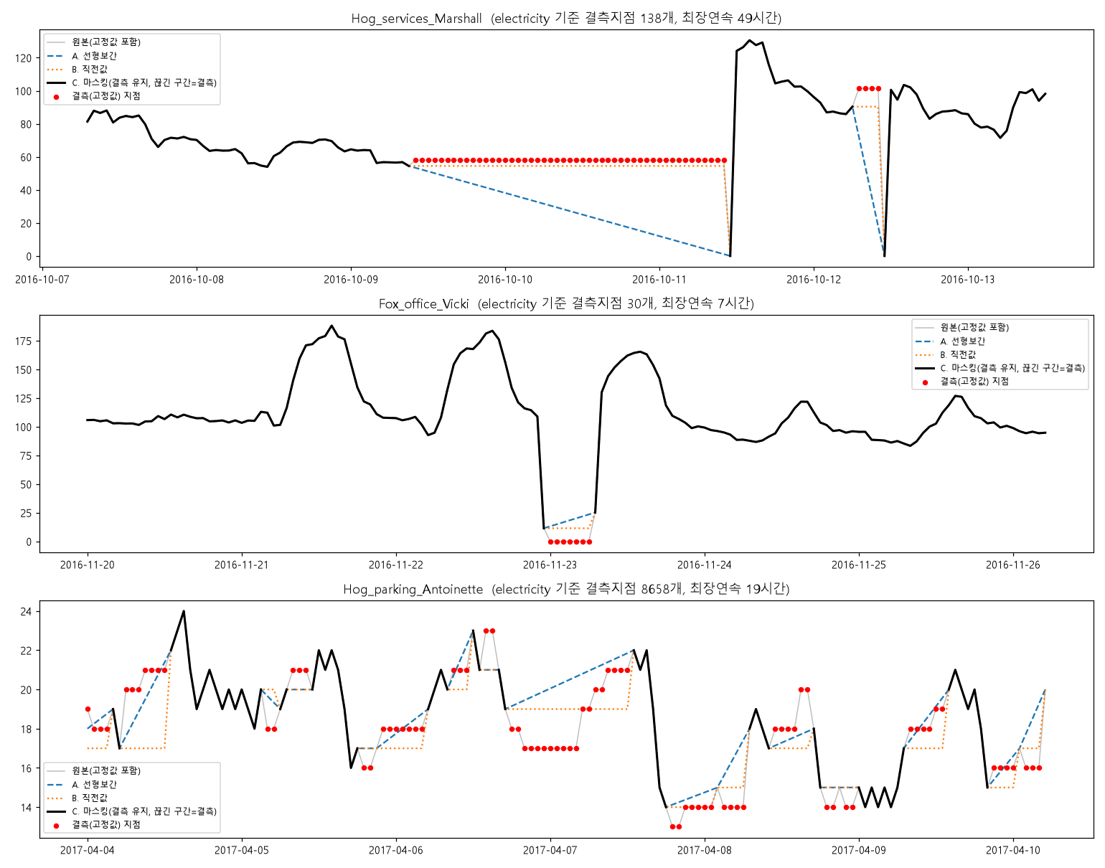
연속 결측 대표 사례에서 A와 B가 결측 지점의 100%에서 서로 다른 값을 냈고(Hog_services_Marshall 138/138, Fox_office_Vicki 30/30), 산발적 사례 Hog_parking_Antoinette는 6,988/8,658(80.7%)가 달랐다. 결측 구간이 길수록 처리 방법의 선택이 이후 분석에 미치는 영향이 커진다는 근거이며, 이에 따라 연속 유형에는 마스킹, 산발적 유형에는 선형 보간을 적용하기로 하였다.

- 소비 패턴 탐색(EDA)
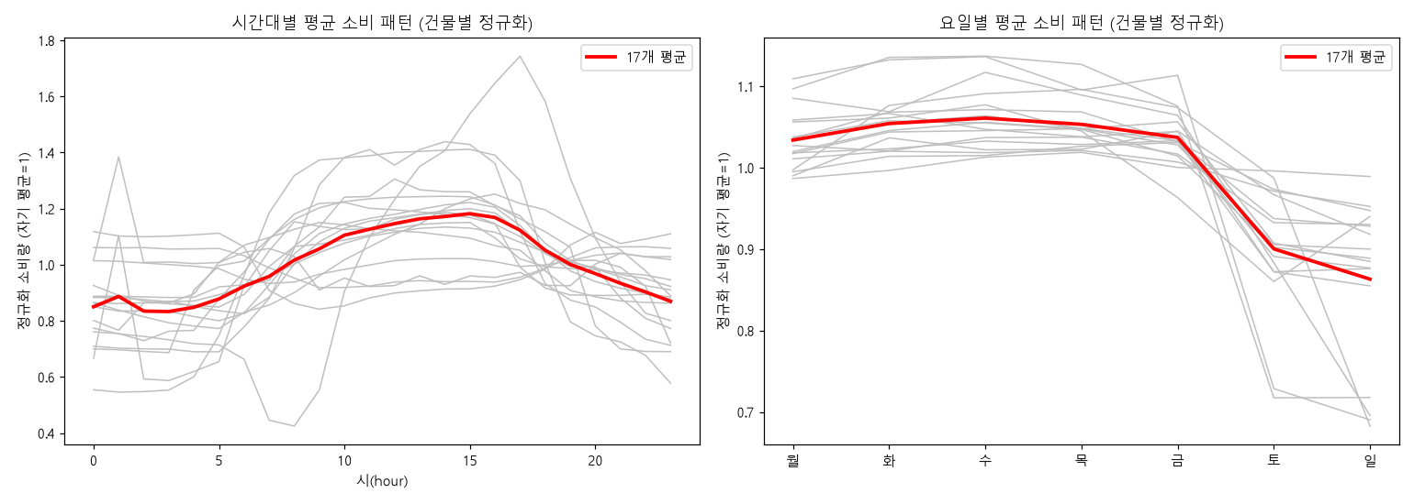
• 17개 평균은 15시에 평소 대비 1.182배로 정점, 새벽 3시에 0.833배로 최저. 평일 평균 1.048, 주말 평균 0.882(일요일 0.863)로 사무·교육 용도의 전형적인 근무시간 패턴과 일치
• 외기온 산점도에서 고온 지역인 Fox 사이트는 기온이 오를수록 소비가 증가하는 냉방 부하 패턴을 보였고, Rat 사이트(사무 위주)는 기온보다 점유 여부에 더 좌우됨
3.2 2주차 — 평가 하네스와 Seasonal Naive 베이스라인
수행 내용: rolling_backtest 하네스(src/backtest.py)와 지표 모듈(src/metrics.py)을 구현하고, Seasonal Naive의 점수를 이후 모든 비교의 기준선으로 확정하였다. 서브셋 17개에는 1주차에서 정한 결측 처리(산발적=선형 보간, 연속=마스킹)를 적용한 데이터(subset_17_buildings_Impulation.csv)를 사용하였다.
- 하네스의 결함 발견과 수정
단계 | 내용
증상 | n_windows를 8→20으로 늘렸는데도 테스트 구간이 데이터 끝 20일(2017-12월)에 몰렸고, window별 MAE 표준편차가 오히려 8.73→16.31로 급증
원인 1 | origin 간격(step)이 horizon(24h)과 동일하게 고정되어 window들이 최근 며칠에만 몰림
원인 2 | Bull_office_Sally, Bull_office_Ella가 2017-12-08에 평소 대비 15~20배 급증했고, Seasonal Naive가 1주 뒤 값으로 그대로 복사하면서 한 window의 오차가 폭발
조치 | step_size를 horizon과 분리한 독립 파라미터로 추가하고 168시간(1주)으로 설정 → 테스트 구간이 20일에서 20주로 확장
결과 | window 8→52로 늘릴수록 표준편차가 82.06→37.24로 일관되게 감소하는 정상 패턴으로 바뀜

horizon | 학습창 | window 수 | MAE | RMSE | MASE | wQL
24h | expanding | 52 | 29.89 | 72.64 | 0.9673 | 0.1244
168h | expanding | 52 | 26.86 | 61.14 | 0.9767 | 0.1000

MASE 분모 계산 방식 | MASE_평균
정상(학습 구간 분모) | 0.9673
누수(테스트 구간 분모) | 1.0186

Seasonal Naive 자신의 MASE가 0.967(24h), 0.977(168h)로 1.0에 근접해 분모 계산이 올바르다는 검산을 통과하였다. 누수 실험에서는 교재가 예고한 "누수 버전이 20% 이상 좋아진다"는 패턴 대신 테스트 구간 분모를 쓴 쪽이 5.3% 더 나쁘게 나왔다. 2017년이 학습 구간보다 변동성이 낮아 분모가 작아졌기 때문으로 해석했으며, 모델 예측은 전혀 바뀌지 않았는데 분모 계산 방식만으로 점수가 5.3% 흔들린다는 점이 잘못된 방법론이 결과를 왜곡할 수 있다는 것으로 판단하였다.
3.3 3주차 — 피처 엔지니어링과 LightGBM 수요 예측
수행 내용: 누수를 막는 규칙을 적용한 피처 파이프라인(src/features.py)을 만들고, LightGBM을 global(17개 건물을 하나의 모델로)·local(건물별 모델) 구조와 recursive, direct 예측 방식으로 하네스에 적용하여 비교하였다.
피처군 | 구성 | 누수 방지 규칙
lag | 24h, 48h, 168h, 336h 전 소비량 | horizon 이상의 lag만 사용 (168h 예측에서는 lag_24·lag_48 제외)
rolling 통계 | 24h·168h 창의 평균·표준편차·최소·최대 | shift(horizon)을 먼저 적용한 뒤 집계
캘린더 | hour, dayofweek, month, is_weekend, hour·요일의 sin/cos 주기 인코딩 | 미래에도 알 수 있는 값
건물 | building(범주형) | global 모델에서만 사용

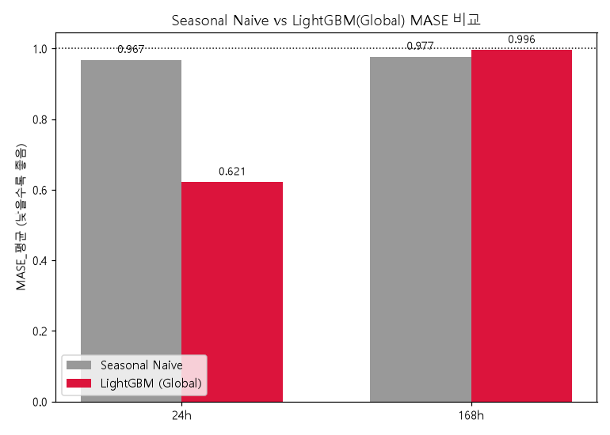 | 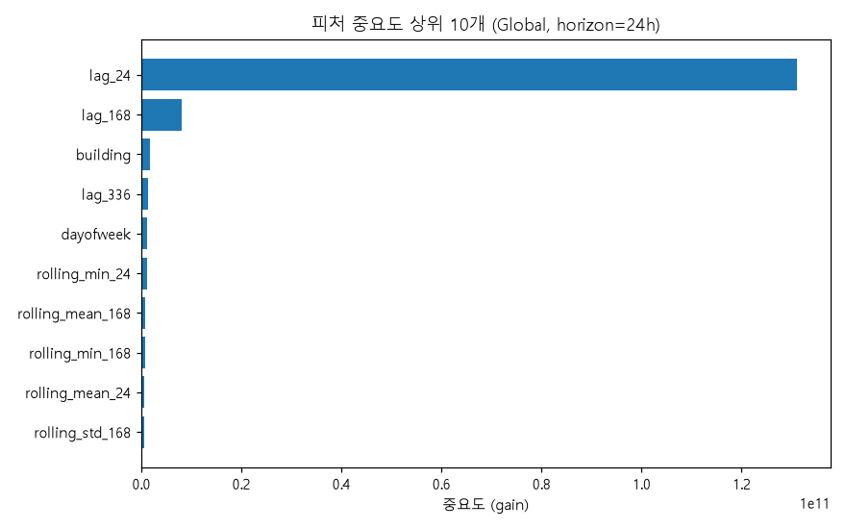

horizon | Seasonal Naive | LightGBM(global) | 개선율
24h | 0.9673 | 0.6211 | +35.8%
168h | 0.9767 | 0.9955 | -1.9%
(Seasonal Naive 대비 성능)
• 24h: 가장 중요한 피처가 lag_24(gain 1.31e11)로 Naive가 쓰지 않는 정보를 활용해 35.8% 개선
• 168h: lag_24가 필터링되어 사라지고 남은 lag_168이 Naive가 이미 쓰는 정보와 같아져 동률(-1.9%). 168h 모델의 1위 피처도 lag_168임을 확인
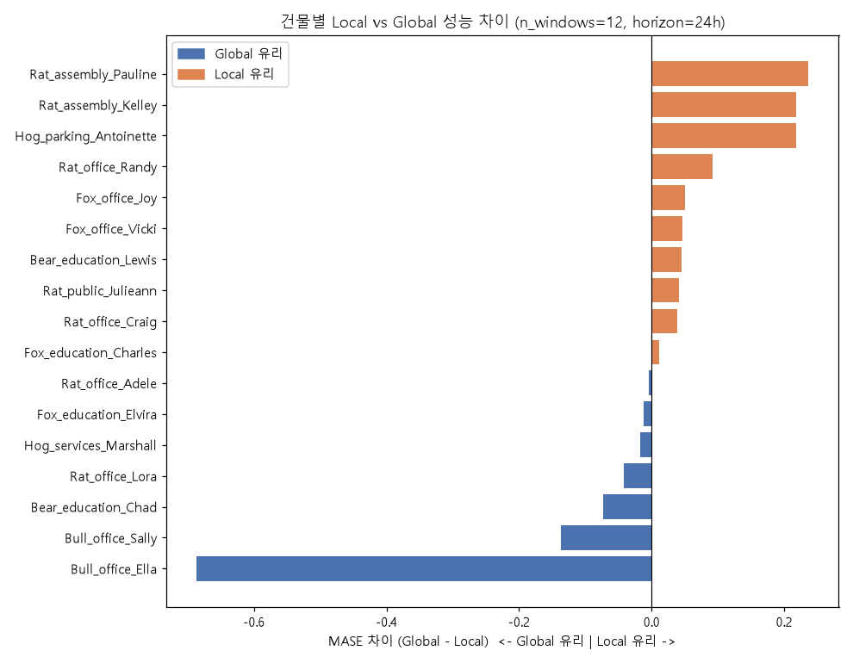
(Local vs Global)
큰 건물(사무, 교육, 평균 18,163㎡) 7곳은 Global이 유리하고 작고 특이한 건물(집회장, 주차장 등, 평균 3,672㎡) 10곳은 Local이 유리했다. 전체 평균은 Global 0.567, Local 0.565로 비슷했으며, 이후 6주차에 52개 window로 다시 평가했을 때는 Local이 0.550으로 Global(0.621)보다 우수했다.
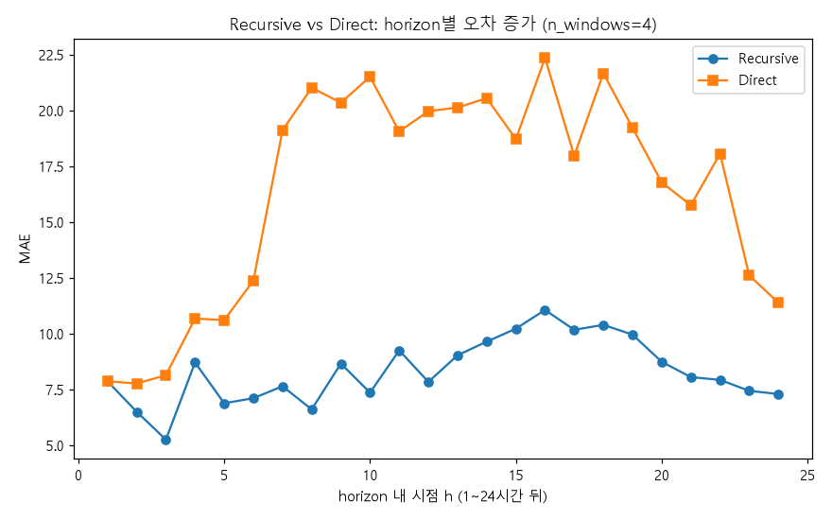 | 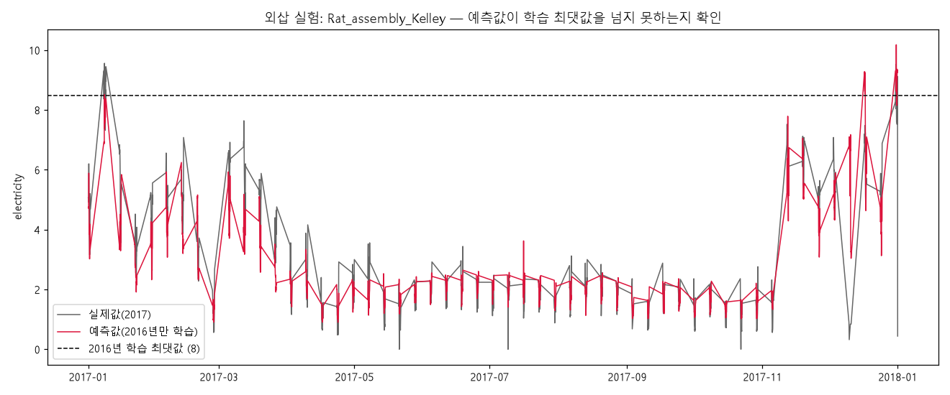
(Recursive vs Direct)
• Recursive 0.4852 vs Direct 0.8468 (4 window, 24h). h=1에서는 두 방식이 동일해(로직 검증) h≥2부터 Direct 오차가 급증했다.
• 외삽: 2016년 학습 최댓값 8.48을 넘는 2017년 값(실제 최대 9.56)에 대해 예측 최대가 10.18로 학습 범위를 넘었다. 단일 트리와 달리 그래디언트 부스팅은 잔차를 누적해 더하므로 이론상 학습 범위를 벗어날 수 있다는 점을 확인하고 이전 설명(트리는 범위를 못 벗어난다)을 정정했다

3.4 4주차 — 예측잔차 기반 이상진단과 SHAP 설명
수행 내용: LEAD 1.0을 BDG2와 조인하고, 정상 구간만으로 학습한 LightGBM의 예측 잔차를 이상 신호로 사용하는 이상진단기를 만들었다. 학습에 이상 구간을 섞었을 때(오염 학습)와 비교하고, 라벨 없이 계산 가능한 임계값 4가지를 비교했으며, 탐지된 이벤트를 SHAP으로 설명하였다.
항목 | 값
LEAD 1.0 | 200개 건물, 2016년, 전체 이상률 2.13%, 라벨 컬럼 meter_reading 1개 → 전력 전용 라벨
BDG2와 조인 | building_id_kaggle ↔ LEAD building_id: 전체 200/200 매칭, 우리 17개 서브셋 17/17 매칭
17개 건물 이상률 | 0.99% ~ 6.46% (Rat_office_Randy 최고)

1주차에 서브셋을 LEAD 라벨이 있는 200개 후보 안에서 골랐기 때문에 17개가 모두 매칭되었다. 후보 밖에서 골랐다면 4주차 과제 자체를 수행할 수 없었을 것이다.
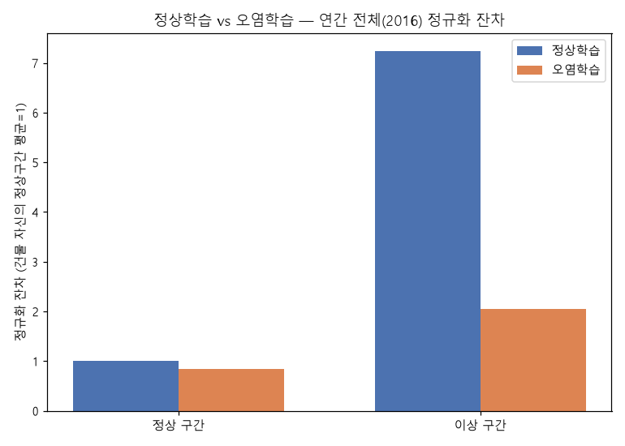 | 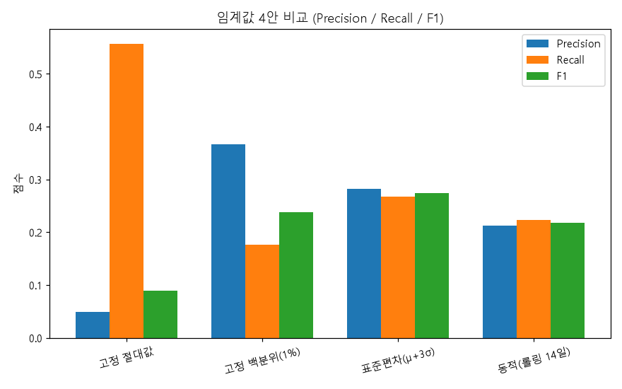

모델 | 정상 구간 정규화 잔차 | 이상 구간 정규화 잔차
정상학습 | 1.00 | 7.23
오염학습 | 0.85 | 2.04
(정상학습 vs 오염학습)
정상 학습 모델은 이상 시점에서 잔차가 평소의 7.23배로 뛰지만, 이상값까지 학습한 모델은 2.04배에 그쳐 오염 학습이 탐지력을 71.8% 떨어뜨렸다. 이는 교재가 예고한 결과와 같다. 오염 모델이 이상값을 정상 패턴의 일부로 학습해 실제 이상이 와도 예측이 크게 벗어나지 않기 때문이다.
방식 | Precision | Recall | F1 | 탐지 개수
고정 절대값 | 0.049 | 0.557 | 0.090 | 35,410
고정 백분위(1%) | 0.367 | 0.176 | 0.238 | 1,495
표준편차(μ+3σ) | 0.283 | 0.267 | 0.275 | 2,940
동적(롤링 14일) | 0.213 | 0.223 | 0.218 | 3,251
(임계값 근거와 Shap 근거)
• 고정 절대값은 재현율이 높아도 정밀도가 0.049로 최악이다. 건물 규모가 수십~수백 배 차이 나는데 공통 임계값을 쓰기 때문이다.
• 표준편차가 F1 0.275로 1위이며, 교재가 말한 "동적 롤링이 우세"와 반대였다. 동적 롤링의 기준 창(최근 14일) 자체가 직전 이상들로 오염되어 민감도가 떨어진 것으로 해석했다. 오염이 탐지력을 떨어뜨린다는 원리가 임계값 계산에도 그대로 적용된 셈이다.
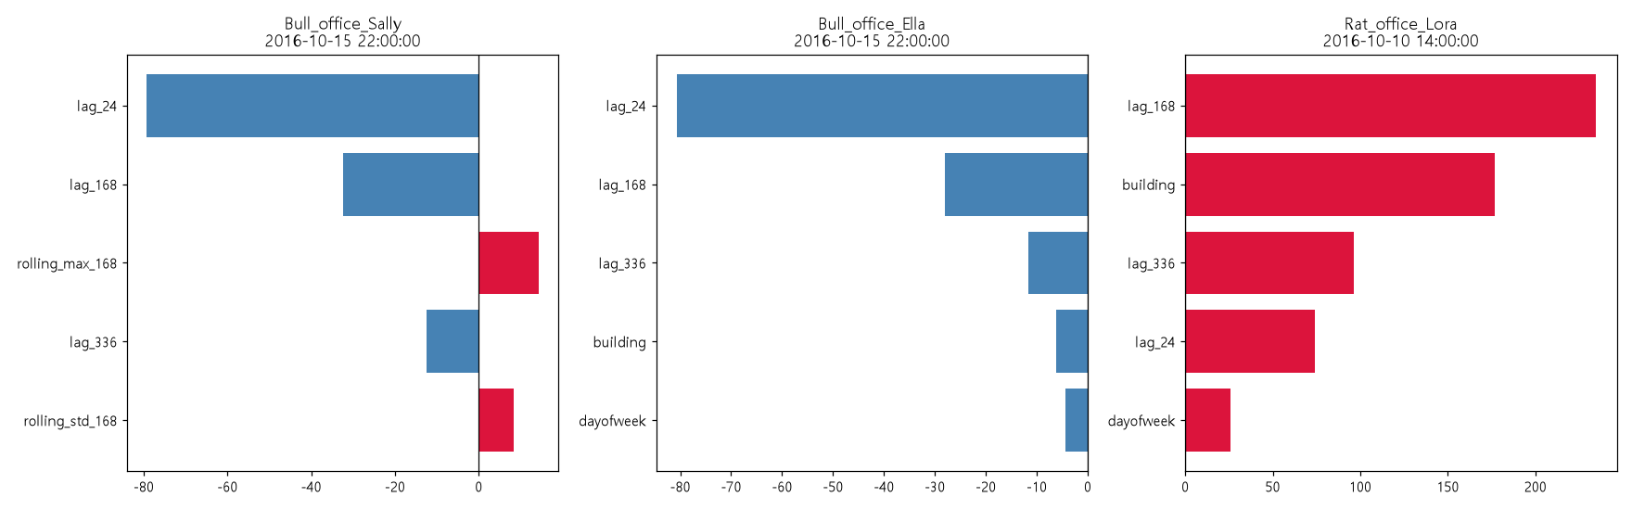
건물 | 시각 | 실제값 | 예측값 | top1 기여 피처 | 해석
Bull_office_Sally | 2016-10-15 22:00 | 2,383 | 93 | lag_24 (−79) | 최근 패턴은 모두 낮은 소비를 가리켰으나 25배 폭증
Bull_office_Ella | 2016-10-15 22:00 | 1,842 | 60 | lag_24 (−81) | 같은 시각·같은 사이트에서 동시 발생 → 사이트 공동 이벤트 의심
Rat_office_Lora | 2016-10-10 14:00 | 238 | 847 | lag_168 (+235) | 평소 패턴이라면 높아야 할 시간대에 급감 → 설비 정지 의심

서로 다른 건물 3건을 표준편차 방식이 실제로 맞게 탐지한 이벤트 중 잔차가 큰 순서로 골랐다. Bull 사이트 두 건물이 정확히 같은 시각에 이상을 보인 것은 1주차 EDA에서 발견한 사이트 전체 장애와 같은 맥락으로 보인다. 폭증(1·2건)과 급감(3건)은 방향이 반대이지만 잔차 기반 탐지는 차이의 크기만 보므로 둘 다 이상으로 잡혔고, 원인은 서로 반대일 가능성이 높다고 판단하였다.
- 평가 설계 오류 두 건의 수정
• 평가 구간이 너무 좁음: 교재대로 4개 window(22일)로 돌리자 이상 구간 잔차가 정상보다 작게 나오는 역전이 발생했다. 이상이 0건인 대형 건물(Rat_office_Adele)의 큰 정상 잔차가 평균을 끌어올렸기 때문이며, 연간 전체 구간과 건물별 정규화로 재분석해 해결했다
• 임계값에 정답 라벨을 사용: 표준편차 임계값을 처음엔 정상 라벨(is_anomaly=0)로 계산했는데, 라벨이 없다는 실전 전제를 위반한 것이었다. 라벨 없이 전체 잔차 분포로 다시 계산해 F1이 0.303→0.275로 내려갔지만 공정한 비교가 되었다

3.5 5주차 — Chronos-2 zero-shot과 3-way 정면 비교
수행 내용: Amazon의 시계열 파운데이션 모델 Chronos-2(약 1.2억 파라미터, 다변량·공변량 지원)를 2주차 하네스에 끼워 넣었다. 학습이 없으므로 model_fn은 컨텍스트(예측 직전 N시간)만 잘라 보관하고, predict_fn은 17개 건물을 배치로 한 번에 예측한다. 외기온 공변량은 과거 구간과 예측 구간 값을 함께 넣는다(기상 예보를 아는 외생변수라는 정의에 따라 실제 관측치를 예보값 대신 사용). 컨텍스트 안의 결측(NaN)은 모델 내부에서 관측 마스크로 처리됨을 확인했다.
- 공변량 효과와 3-way 비교
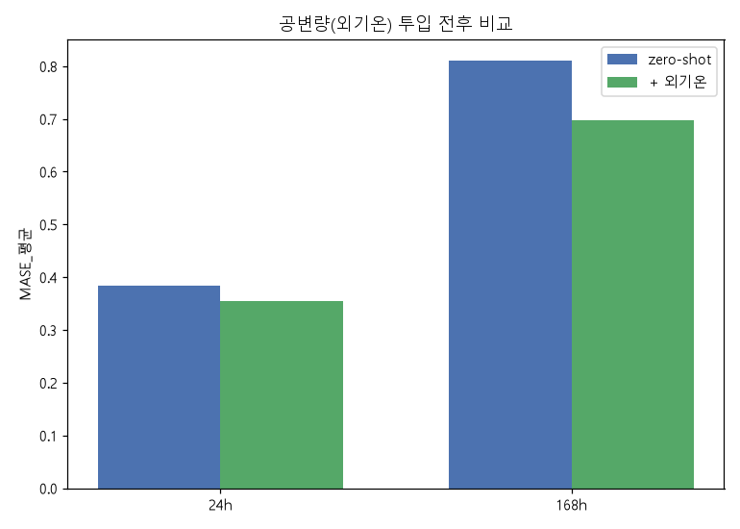 | 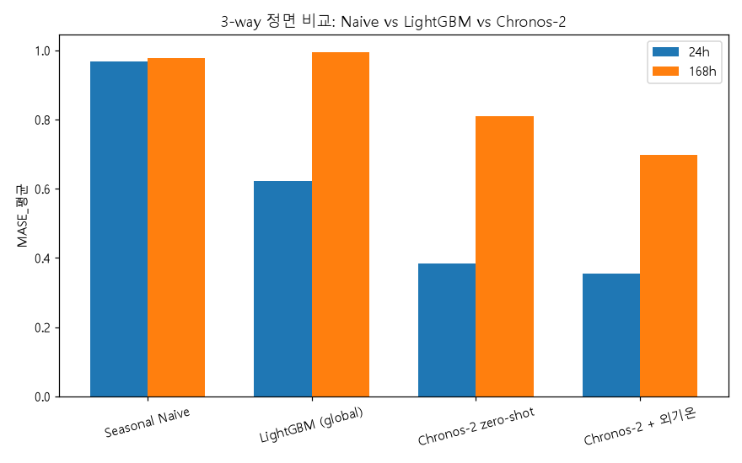

모델 | horizon 24h | horizon 168h
Seasonal Naive | 0.967 | 0.977
LightGBM (global) | 0.621 | 0.996
Chronos-2 zero-shot | 0.384 | 0.810
Chronos-2 + 외기온 | 0.355 | 0.697

• Chronos-2는 두 horizon 모두, 17개 건물 전부에서 LightGBM을 이겼다(교재의 "이력이 충분하면 LightGBM이 이긴다"는 흔한 결과와 반대). 판정 기준상 정상 범위지만 전승은 이례적이라 원인과 공정성을 따로 검증했다.
• 외기온 공변량으로 24h 7.6%, 168h 14.0% 개선되었다. 예측 구간이 길수록 컨텍스트만으로 알 수 없는 "그 시점의 실제 기후"의 비중이 커져 168h에서 효과가 약 2배 크다.

- 승패 원인 분석
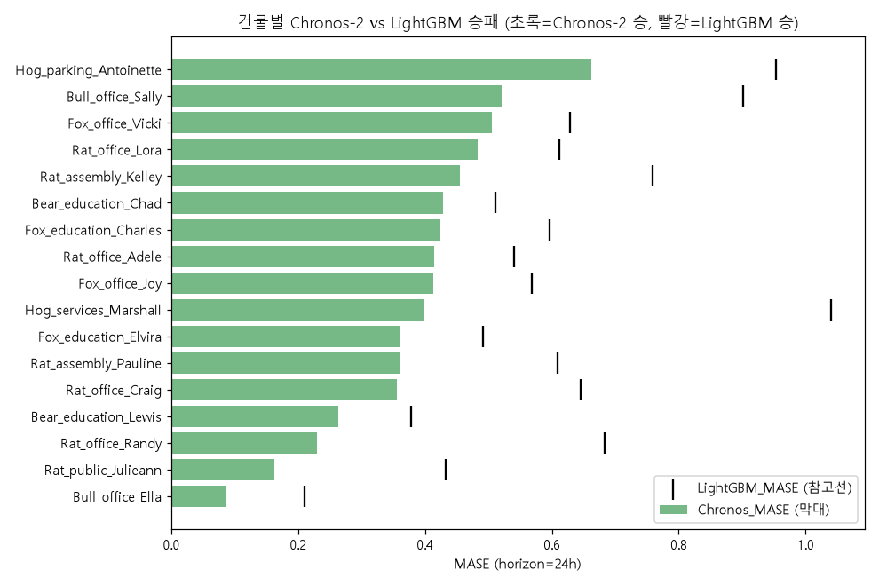
용도 | 건물 수 | 평균 면적(㎡) | Chronos-2 승 | 평균 개선율(%)
Office | 8 | 12,050 | 8/8 | 37.9
Education | 4 | 14,606 | 4/4 | 25.5
Entertainment/public assembly | 2 | 87 | 2/2 | 40.4
Parking | 1 | 1,950 | 1/1 | 30.6
Public services | 1 | 403 | 1/1 | 62.4
Services | 1 | 6,507 | 1/1 | 61.8

전 건물이 Chronos-2 승이라 이기고 진 건물로는 나눌 수 없어 개선율(격차 크기)로 비교했다. 면적과 개선율의 상관계수는 -0.53로, 건물이 클수록 Chronos-2의 우위가 작았다. 개선율 최하위 두 곳(Bear_education_Chad 16.1%, Rat_office_Adele 23.2%)이 17개 중 가장 큰 두 건물(약 39,000㎡·38,000㎡)이다. 큰 건물은 자체 이력만으로도 LightGBM이 패턴을 학습할 여지가 있지만, 작고 단순한 건물은 LightGBM이 과적합하기 쉬워 Chronos-2의 범용 사전학습 패턴이 상대적으로 안정적이라고 해석했다.
- 결과의 신뢰성 검증
교재에는 "MASE가 0.3 미만이면 누수를 의심하고 즉시 검증하라"는 기준이 있다. 평균 MASE(0.384)는 기준 이상이지만 건물별로는 4곳이 0.3 미만이었다.
건물 | 용도 | 면적(㎡) | Chronos-2 MASE | LightGBM MASE
Bull_office_Ella | Office | 821 | 0.087 | 0.210
Rat_public_Julieann | Public services | 403 | 0.162 | 0.432
Rat_office_Randy | Office | 5,779 | 0.230 | 0.684
Bear_education_Lewis | Education | 4,588 | 0.263 | 0.378
• 구조 점검: 하네스가 넘기는 학습 구간은 테스트 직전까지이고 컨텍스트는 그 안의 마지막 N시간이므로 미래 값이 들어갈 경로가 없다. lag·rolling 피처가 없는 모델이라 교재의 두 점검 항목(lag<horizon, rolling shift)은 "컨텍스트가 테스트 구간과 겹치는지"로 바꿔 확인했다
• 분모 점검: Bull_office_Ella의 테스트 구간에서 Naive 자신의 MASE를 직접 계산하면 1.001이어서 학습·테스트 분포 차이로 인한 착시가 아니다
• 예측값 직접 확인: 대부분 시간대는 실제와 가깝지만 완전히 같지 않고(오차 중앙값 1.9, 평균 4.6), 1,296kWh로 튄 구간은 약 150 틀렸다. 정답을 베끼는 모델이라면 나올 수 없는 패턴이다
결론적으로 누수가 아니라 평소 소비가 거의 흔들리지 않는 건물이 예측하기 쉬웠던 것으로 판단했다.
- 공정성 재검증: LightGBM에도 외기온을 주었을 때 확인
모델 | horizon 24h | horizon 168h
LightGBM (외기온 없음) | 0.621 | 0.996
LightGBM (외기온 + 이슬점 추가) | 0.612 | 1.006
Chronos-2 zero-shot (외기온 없음) | 0.384 | 0.810

LightGBM이 외기온 없이 비교되었다는 점이 걸려 같은 외기온·이슬점을 피처로 넣어 다시 학습·평가했다. 24h는 1.5%만 개선되고 168h는 오히려 1.1% 나빠졌으며, 외기온 없는 Chronos-2가 여전히 크게 앞섰다. Chronos-2의 우위는 공변량 격차로 인한 착시가 아니라 모델 자체의 차이로 판단했다.
- 컨텍스트 길이 검증과 방법론적 교훈
컨텍스트 길이(168h~1024h) 민감도를 처음에는 2017년 말 12개 window로 확인했고, 어느 지점에서 포화되는지 판단하려 했다. 그런데 이 12개 window가 본 평가의 52개 window에 100% 포함됨을 확인했다. 시간 누수는 아니지만 평가에 쓰는 데이터로 하이퍼파라미터를 고른 것이므로 결과가 낙관적으로 편향될 수 있다. 그래서 평가와 겹치지 않는 2016년 10~12월 구간으로 다시 검증했다.
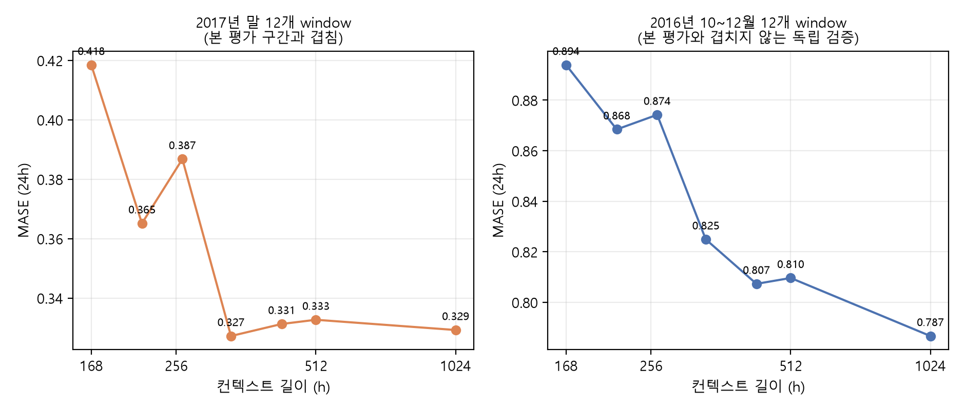
비교 | 평가 구간 | 컨텍스트 A | 컨텍스트 B | 결론
동일 39 window | 2016-04-02 ~ 12-24 | 1024h: 0.7572 | 2048h: 0.7688 | 1024h가 더 우수
동일 27 window | 2016-06-25 ~ 12-24 | 1024h: 0.8058 | 4096h: 0.7362 | 4096h가 더 우수

• 독립 검증에서는 오염된 구간에서 보이던 "336h 부근에서 포화"가 사라지고 1024h까지 계속 개선되었다. 작은 표본(12 window)의 잡음이 포화처럼 보였던 것이다.
• 1024h를 넘는 비교는 윈도우 수가 다르면 평가 구간이 달라져 비교가 왜곡되므로 동일 window로 맞춰야 했고, 맞추자 2048h는 오히려 나빴고 4096h는 좋았다. 현재 5, 6주차 비교표의 Chronos-2 수치는 1024h 기준이다

3.6 6주차 — TTM 적용, 전체 벤치마크, 6축 배포 판단
수행 내용: IBM의 경량 TSFM인 TTM을 하네스에 적용하고, 지금까지의 모든 모델을 같은 조건에서 벤치마크하여 6축(정확도·지연·자원·운영·설명·콜드스타트)으로 평가한 뒤 시나리오별 배포 모델을 판단하였다.
- TTM의 horizon별 체크포인트 라우팅
컨텍스트 | 요청  horizon | 선택된 체크포인트 | 체크포인트  예측 길이 | freq prefix  tuning | 파라미터(M) | freq_token 없이 실행 | 잘라내기 경고
512 | 24h | 512-48-ft-r2.1 | 48 | 예 | 0.80 | 오류  (Expecting freq_token) | 발생
512 | 168h | 512-192-r2 | 192 | 아니오 | 0.90 | 정상 | 발생
1024 | 24h | 1024-96-r2 | 96 | 아니오 | 2.96 | 정상 | 발생
1024 | 168h | 1024-192-r2 | 192 | 아니오 | 3.16 | 정상 | 발생

• 24h에서만 오류가 나는 이유: TTM의 기본(r2) 체크포인트는 예측 길이가 96/192/336/720뿐이다. 컨텍스트 512에서 24h를 요청하면 24 이상 중 가장 짧은 체크포인트를 고르는데 그것이 r2.1의 512-48-ft-r2.1이다. ft는 주파수 프리픽스 튜닝 모델로, 시간 단위를 알려주는 주파수 토큰이 입력에 필요하다. 168h는 512-192-r2가 선택되어 토큰이 필요 없고, 컨텍스트 1024는 24h도 1024-96-r2로 가서 오류가 없다.
• 해결: get_model의 freq="h"는 체크포인트 선택에만 영향을 주므로 추론 시 freq_token(hourly=7)을 직접 넘겼다.
• 잘라내기: 네 조건 모두 요청 horizon이 체크포인트 예측 길이와 달라 앞부분만 잘라 쓰는(prediction filter) 경고가 발생했다. 잘라낸 24h 예측은 24h 전용으로 학습된 모델의 예측과 같지 않다.

- 전체 벤치마크
모델 | MASE  (24h) | MASE  (168h) | 추론 ms/계열  (4스레드) | 학습 시간  (17계열) | RAM(MB)  baseline → 피크
Seasonal Naive | 0.967 | 0.977 | 0.1 | — | 445 → 445
LightGBM (local) | 0.550 | 0.930 | 17.8  (recursive 480) | 4.3s | 445 → 452
LightGBM (global) | 0.621 | 0.996 | 25.3  (recursive 545) | 6.0s | 445 → 452
Chronos-2 | 0.384 | 0.810 | 154.7 | — | 446 → 916
Chronos-2 + 공변량 | 0.355 | 0.697 | 294.1 | — | 447 → 959
TTM (ctx=512) | 0.745 | 1.090 | 4.4 | — | 445 → 456
TTM (ctx=1024) | 0.793 | 0.990 | 5.0 | — | 446 → 464
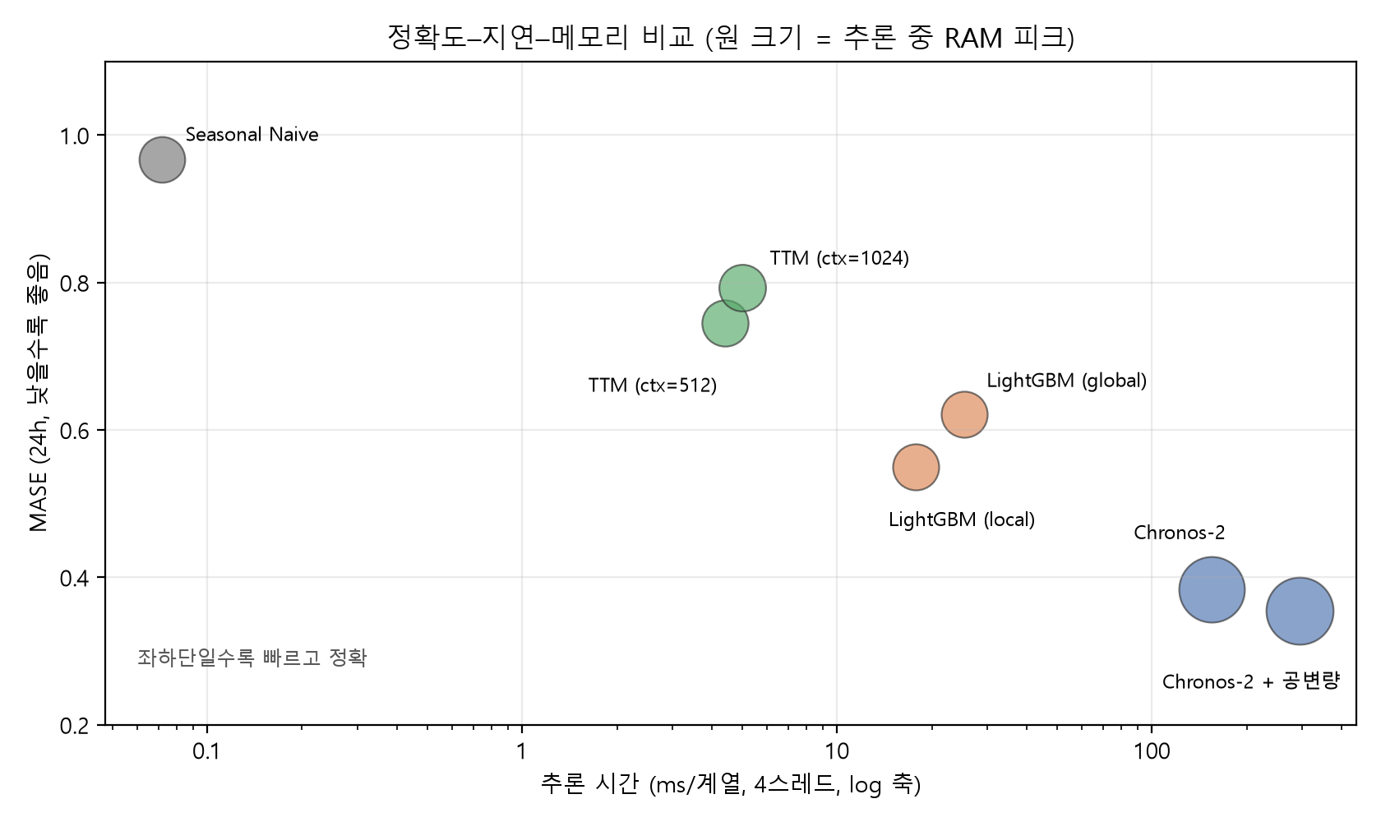
horizon | TTM | TTM MASE | Chronos-2 MASE | Naive 대비 TTM | Chronos-2 승 / TTM 승 건물
24h | TTM (ctx=512) | 0.745 | 0.384 | +23.0% | 17 / 0
24h | TTM (ctx=1024) | 0.793 | 0.384 | +18.0% | 17 / 0
168h | TTM (ctx=512) | 1.090 | 0.810 | -11.6% | 15 / 2
168h | TTM (ctx=1024) | 0.990 | 0.810 | -1.3% | 14 / 3

• TTM은 Chronos-2보다 정확도가 낮고 속도가 빠르다. 단일 계열 추론은 4.4ms 대 154.7ms로 약 35배 차이이고 RAM 피크는 456MB 대 916MB로 절반 수준이다
• 168h에서는 TTM이 Naive보다도 나쁘다(MASE 1.090, -11.6%). 1M 규모 모델이 1주 앞 예측에는 한계가 있음을 보여주었다.

- 6축 배포 판단표
모델 | 정확도  MASE 24h/168h | 지연  (계열당) | 자원 | 운영 | 설명 | 콜드스타트  (2주 이력, 24h)
Seasonal Naive | 0.967 / 0.977 | 0.1ms | 445MB  GPU 불필요 | 운영 비용 없음 | 규칙이 곧 설명 | 0.967
LightGBM (local) | 0.550 / 0.930 | 17.8ms | 452MB  GPU 불필요 | 재학습 필요  (계열 수에 비례) | SHAP 가능 | 0.604
LightGBM (global) | 0.621 / 0.996 | 25.3ms | 452MB  GPU 불필요 | 재학습 필요  (계열 수에 비례) | SHAP 가능 | 0.721
Chronos-2 | 0.384 / 0.810 | 154.7ms | 916MB  GPU 불필요 | 재학습 불필요  (추론 ≈ N배) | 블랙박스 | 0.417
Chronos-2 + 공변량 | 0.355 / 0.697 | 294.1ms | 959MB  GPU 불필요 | 재학습 불필요  (추론 ≈ N배) | 블랙박스 | 0.392
TTM (ctx=512) | 0.745 / 1.090 | 4.4ms | 456MB  GPU 불필요 | 재학습 불필요  (추론 ≈ N배) | 블랙박스 | 1.510  (주기 패딩 0.753)
TTM (ctx=1024) | 0.793 / 0.990 | 5.0ms | 464MB  GPU 불필요 | 재학습 불필요  (추론 ≈ N배) | 블랙박스 | 2.729  (주기 패딩 0.821)

- 시나리오별 배포 판단
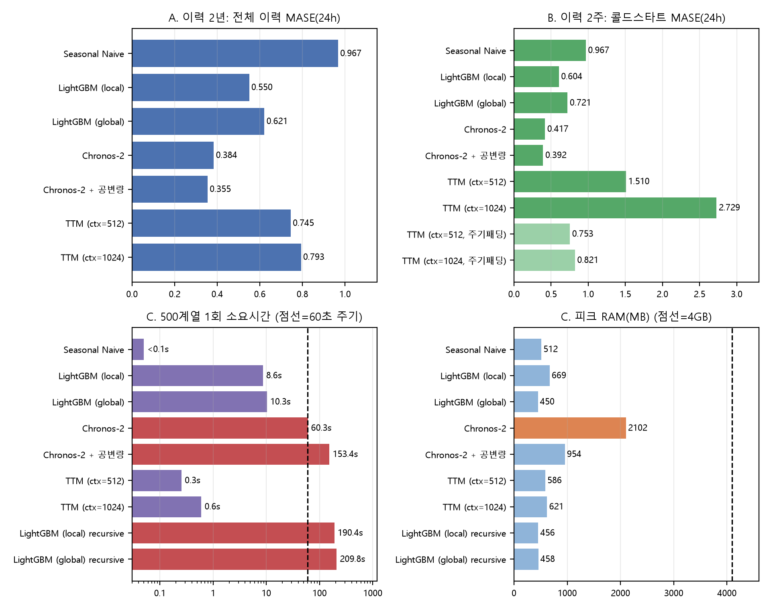
시나리오 | 선택 모델 | 근거
A  이력 2년, GPU 없는 온프렘 서버, 건물 50개 | Chronos-2 + 공변량 | 가정: 1시간 주기. 50계열 1회 추론 약 15초로 충족, MASE(24h) 0.355로 최저. 기상 예보가 가용하다는 전제. 공변량 없이 쓰면 Chronos-2(0.384, 7.7초)
B  신규 준공 건물, 이력 2주, 즉시 예측 | Chronos-2 + 공변량 | 2주 이력만으로 MASE(24h) 0.392(최저). 같은 조건에서 LightGBM(global) 0.721, LightGBM(local) 0.604, TTM 0.753(주기 패딩; 기본 제로패딩은 1.510)
C  RAM 4GB·2코어, 500계열을 1분 주기 | LightGBM (local) | 500계열 실측 8.6초·RAM 669MB로 충족, MASE 0.550. Chronos-2는 RAM 2.1GB로 4GB에 올라가지만 500계열에 60~83초가 걸려 1분 주기를 맞추지 못함 → 제약은 RAM이 아니라 처리량

모델 | 500계열 소요(s) | 피크 RAM(MB) | 산출 | 1분 주기 | 4GB
Seasonal Naive | <0.1 | 512 | 실측(500계열) | 충족 | 충족
LightGBM (local) | 8.6 | 669 | 실측(500계열) | 충족 | 충족
LightGBM (global) | 10.3 | 450 | 단일계열×500 외삽(상한) | 충족 | 충족
Chronos-2 | 60.3 | 2102 | 실측(500계열) | 초과 | 충족
Chronos-2 + 공변량 | 153.4 | 954 | 단일계열×500 외삽(상한) | 초과 | 충족
TTM (ctx=512) | 0.3 | 586 | 실측(500계열) | 충족 | 충족
TTM (ctx=1024) | 0.6 | 621 | 실측(500계열) | 충족 | 충족
LightGBM (local) recursive | 190.4 | 456 | 단일계열×500 외삽(상한) | 초과 | 충족
LightGBM (global) recursive | 209.8 | 458 | 단일계열×500 외삽(상한) | 초과 | 충족

세 시나리오의 답이 같지 않았다. 이력이 충분하거나(A) 아예 없거나(B) 모두 Chronos-2 계열이 유리했지만, 처리량 제약이 큰 C에서는 학습형 경량 모델인 LightGBM(local)이 선택된다. 교재에서 말한 "조건에 따라 다르다"를 정량 근거로 보인 결과라고 판단하였다.

4. 종합 분석 및 고찰
4.1 누적 비교와 주요 발견
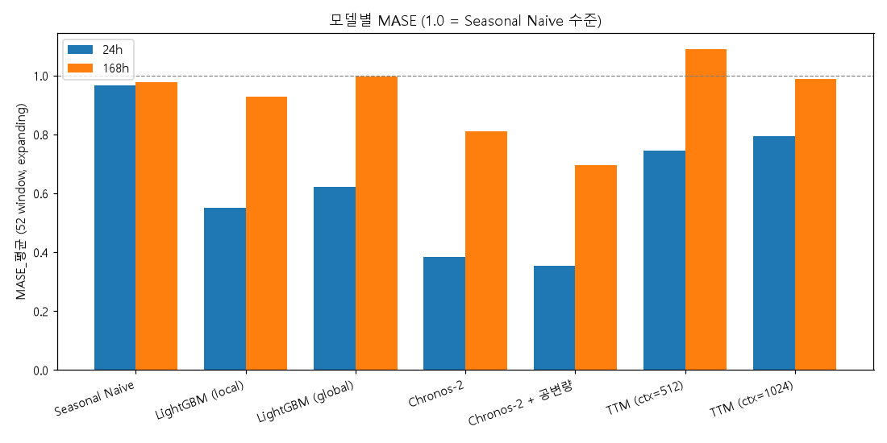
• 예측 정확도 순위는 horizon에 따라 달라진다. 24h에서는 Chronos-2+공변량(0.355) < Chronos-2(0.384) < LightGBM local(0.550) < LightGBM global(0.621) < TTM(0.745) < Naive(0.967) 순이다. 168h에서는 Naive(0.977)보다 나은 모델이 Chronos-2 계열(0.697~0.810)과 LightGBM local(0.930)뿐이다.
• 사전학습 모델이 이력이 충분한 데이터에서도 LightGBM을 이겼다. 외기온을 LightGBM에 줘도 결과가 달라지지 않았고, 건물이 작고 단순할수록 격차가 컸다.
• 정확도 1위와 속도 1위, 배포 1위가 모두 다르다. 정확도는 Chronos-2+공변량, 지연, 메모리는 Seasonal Naive와 TTM, 처리량 제약이 큰 현장에서는 LightGBM(local)이 선택되었다.
• 장기 horizon의 한계: 168h에서는 lag_168이 Naive와 같은 정보라 LightGBM이 이점을 잃고, 1M 규모의 TTM은 Naive보다도 나빴다.
• 라벨 없는 이상진단은 어렵다. 통계 기반 최적 임계값의 F1이 0.275에 그쳤고, 이는 LEAD 라벨이 사람의 시각 판단으로 만들어져 통계 규칙과 정의가 다르기 때문일 수 있다.
4.2 겪은 함정과 대응
시점 | 문제 | 원인 | 대응
1주 | 통과 건물이 예상보다 많음(48개) | 고정값 구간 중간의 NaN이 구간을 끊어 연속결측을 과소계산 | NaN과 고정값 마스크를 병합해 재계산 → 17개. 결측 0%가 품질 보증은 아님
2주 | window를 늘려도 평가 구간이 최근에 몰림 | step이 horizon에 묶여 있음 | step_size 분리. 평가 구간이 넓어야 "운"에 덜 좌우됨
2주 | 누수 실험 방향이 교재와 반대 | 테스트 구간(2017)이 학습 구간보다 변동성이 낮음 | 분모 계산 방식만으로 점수가 5.3% 변동 → 방법론이 결과를 왜곡할 수 있음
3주 | Global MASE가 Naive보다 나쁨(1.12) | 누수가 아니라 모델 용량 부족 | 같은 피처의 Local이 정상이라는 점으로 원인을 구분. 용량 증가로 0.62
4주 | 이상 구간 잔차가 정상보다 작게 나옴 | 평가 구간 22일이 너무 좁음 + 건물 규모 혼합 | 연간 구간·건물별 정규화로 재분석. 임계값에 라벨을 쓴 오류도 수정(F1 0.303→0.275)
5주 | 건물별 MASE 0.3 미만 4곳 | (의심) 누수 | 구조, 분모, 예측값을 직접 점검해 누수 아님을 확인(예측이 규칙적인 건물이라 판단)
5주 | 컨텍스트 길이를 평가 window로 선택 | 검증 구간이 평가 구간과 100% 중복 | 독립된 2016년 구간으로 재검증, 포화 결론이 뒤집힘 → 하이퍼파라미터는 평가와 분리
5~6주 | CPU 추론 시간 편차(Chronos-2 193~419ms) | 측정 반복·환경이 불충분 | 독립 프로세스에서 11회 호출×3회 반복으로 개선(6주 139~166ms)
6주 | TTM 콜드스타트 MASE 1.51~2.73 | 라이브러리 기본 제로패딩의 영향 | 주기 패딩으로 0.75~0.82. 같은 모델도 입력 처리로 결론이 달라짐

4.3 한계 및 유의사항
• 하이퍼파라미터 튜닝은 LightGBM의 용량 조정 외에는 하지 않았다. Chronos-2와의 격차가 튜닝으로 얼마나 줄어드는지는 확인하지 못했다
• Chronos-2 컨텍스트 길이는 1024h로 두고 비교했으며 최종 길이는 재검증이 필요하다.
• LEAD 라벨은 사람의 시각 판단이므로 통계 기반 이상진단의 F1은 상한이 낮을 수 있다

5. 향후 계획
주차 | 기한 | 계획 | 비고
7주 | ~10/16 | 1단계 종합보고서 작성 완료, 2단계 실습 준비 | 컨텍스트 길이 재검증, 5주차 CPU 시간 정정 포함
8주 | - | 중간고사 기간 (1단계 과제 리팩토링, 2단계 준비) | -
9주 | ~10/30 | GPU 서버 환경 구축, Chronos-2 LoRA 파인튜닝, few-shot 효율 실험, 사전학습 오염 검증 | BDG2가 사전학습 코퍼스에 포함되는지 모델별 검증
10주 | ~11/6 | PatchTST, iTransformer, TimeXer, DLinear 동일 조건 비교, look-back·평가 하네스 설계 민감도 | -
11주 | ~11/13 | CATCH,DADA 등 이상진단 전용 모델과 고전 기법 비교, point-adjust F1 왜곡 재현·VUS-PR 재평가 | -
12주 | ~11/20 | 규칙 기반, LLM 기반 모델 라우팅 에이전트 구축, 오라클 라우터 대비 성능 | 1단계 6축·시나리오 결과를 라우팅 규칙에 활용
13주 | ~11/27 | 오차 보정 로직, 예측 근거 자연어 설명 생성 파이프라인과 사실성 검증기 | SHAP 설명을 입력으로 활용
14주 | ~12/4 | 전체 파이프라인, Streamlit 대시보드 통합, 12주 누적 비교표 완성, 최종보고서, 최종발표 | -
15주 | ~12/11 | 최종보고서 작성 완료, 논문 작성 준비 | -

REFERENCES(출처)
[1] C. Miller et al., "The Building Data Genome Project 2, energy meter data from the ASHRAE Great Energy Predictor III competition," Scientific Data, vol. 7, article 368, 2020.
[2] M. Gulati and P. Arjunan, "LEAD1.0: A Large-scale Annotated Dataset for Energy Anomaly Detection in Commercial Buildings," in Proc. ACM e-Energy '22, 2022. doi:10.1145/3538637.3539761 (arXiv:2203.17256).
[3] G. Ke et al., "LightGBM: A Highly Efficient Gradient Boosting Decision Tree," in Advances in Neural Information Processing Systems (NeurIPS) 30, 2017.
[4] S. M. Lundberg and S.-I. Lee, "A Unified Approach to Interpreting Model Predictions," in Advances in Neural Information Processing Systems (NeurIPS) 30, 2017.
[5] R. J. Hyndman and A. B. Koehler, "Another look at measures of forecast accuracy," International Journal of Forecasting, vol. 22, no. 4, pp. 679–688, 2006.
[6] A. F. Ansari et al., "Chronos: Learning the Language of Time Series," Transactions on Machine Learning Research, 2024.
[7] V. Ekambaram et al., "Tiny Time Mixers (TTMs): Fast Pre-trained Models for Enhanced Zero/Few-Shot Forecasting of Multivariate Time Series," in NeurIPS 2024.
[8] 자기주도프로젝트 학생용 교재 v2 (시계열 예측·이상진단 현장실습), 아주대학교, 블루웍스

부록. 주요 산출물 목록
주차 | 노트북 / 코드 | 주요 결과 파일
1 | notebooks/wk01_bdg2_eda.ipynb | Data/raw/subset_17_buildings.csv, results/wk1/ (결측 프로파일, EDA 그림 3종), subset_selection_wk01.md
2 | notebooks/wk02_bdg2_harness_construction.ipynb  src/backtest.py, src/metrics.py | results/baseline_seasonal_naive.csv, results/wk2/ (누수 실험, 건물별 베이스라인), Data/processed/subset_17_buildings_Impulation.csv
3 | notebooks/wk03_lightgbm.ipynb  src/features.py | results/wk3/ (global·local·recursive·direct 비교, 피처 중요도, 외삽 실험)
4 | notebooks/wk04_SHAP.ipynb | results/wk4/ (잔차, 임계값 비교, SHAP 설명), Data/raw/lead/lead1.0-small.csv
5 | notebooks/wk05_Chronos-2 zero-shot.ipynb | results/wk5/ (컨텍스트 길이, 공변량, 3-way 비교, 승패 분석, CPU 시간, LightGBM+기상 검증)
6 | notebooks/wk06_TTM_benchmark.ipynb  src/bench_models.py, src/measure_inference.py | results/wk6/ (TTM 라우팅, 벤치마크 표, 6축 표, 시나리오 A·B·C, 원본 측정 JSON)
주차별 보고서 | — | results/wk1~wk6/주차별보고서_0N.md (1~6주차)

